1. Введение
Развитие методов машинного обучения в последние годы стало ключевым направлением. Классические подходы продемонстрировали эффективность в ряде случаев, однако оказались ограничены в работе с крупными, высокоразмерными и нелинейными данными.
По мере выявления этих ограничений внимание исследователей переключилось на более сложные методы: деревья решений, искусственные нейронные сети. Серьёзным шагом вперёд стал метод ансамблевого обучения - случайный лес. Ещё более высоких результатов удалось достичь с появлением градиентного бустинга, в частности моделей XGBoost, CatBoost и LightGBM, которые быстро стали стандартом для решения многих задач.
С развитием глубокого обучения начали внедряться полносвязные, рекуррентные и сверточные нейросети, способные выявлять сложные закономерности в больших массивах данных. Однако рост сложности моделей привёл к снижению их интерпретируемости.
Прорывом стало появление архитектуры Transformer в 2017 году, которая объединила различные направления машинного обучения и обеспечила прорыв в NLP, компьютерном зрении и обработке аудио. Однако в области табличных данных лидирующие позиции по-прежнему удерживали методы градиентного бустинга - до выхода архитектуры TabNet. Она была разработана для конкуренции с бустингом по точности, при этом обеспечивая прямую интерпретируемость без затратных постобработок.
В данной работе проводится сравнение модели TabNet с классическими подходами машинного обучения при работе с табличными данными. Исследование направлено на анализ того, как каждая из моделей справляется с увеличением объёма данных, а также с ростом числа признаков. Основная цель заключается в том, чтобы оценить, насколько TabNet эффективно подходит для обработки больших объёмов данных и высокоразмерных признаковых пространств по сравнению с традиционными методами машинного обучения.
2. Обзор литературы:
2.1 Arik, S. O., & Pfister, T. (2019). TabNet: Attentive Interpretable Tabular Learning 2.2 Хабр - «TabNet. Немного деталей» 2.3 Хабр - «Обучение на табличных данных. TABNet. Часть 1» 2.4 Хабр - «Обучение на табличных данных. TABNet. Часть 2. Реализация»
3. Методы
В данной главе представлен обзор наиболее распространённых методов и моделей, с акцентом на их сильные и слабые стороны, а также на вопросы интерпретируемости. Рассмотрены традиционные статистические модели (логистическая регрессия), методы ансамблевого обучения (случайные леса, градиентный бустинг - XGBoost, CatBoost и LightGBM), а также архитектура TabNet.

3.1. Традиционные статистические модели

3.1.1. Логистическая регрессия
Логистическая регрессия - это линейная модель для задач бинарной классификации. Её преимущество - простота интерпретации: вклад каждого признака в результат можно оценить по коэффициентам модели. Однако она предполагает линейную зависимость между логарифмом шансов исхода и признаками, что ограничивает способность улавливать сложные нелинейные взаимосвязи. Кроме того, при работе с данными высокой размерности модель подвержена переобучению.

3.2. Методы ансамблевого обучения

3.2.1. Случайные леса
Случайный лес - это ансамблевый метод, объединяющий прогнозы множества деревьев решений. Каждое дерево строится на случайной подвыборке обучающих данных и с использованием случайного подмножества признаков при разбиениях. Такой подход снижает переобучение и повышает устойчивость модели. Случайные леса хорошо справляются с нелинейными зависимостями, устойчивы к выбросам и пропускам, работают как с категориальными, так и с числовыми признаками. Основной недостаток - ограниченная интерпретируемость из-за большого числа деревьев и случайности в построении.

3.2.2. Модели градиентного бустинга
XGBoost - производительная реализация градиентного бустинга, в которой добавлен регуляризационный член в функцию потерь для контроля сложности модели и борьбы с переобучением. Модель строит деревья последовательно, каждое из которых исправляет ошибки предыдущего, что постепенно улучшает точность. XGBoost устойчив к пропускам и выбросам, хорошо масштабируется и применяется во множестве задач.
LightGBM - фреймворк градиентного бустинга с деревьями решений, использующий стратегию роста дерева «по листьям», что позволяет сосредоточиться на сложных для классификации объектах. Для ускорения обучения и снижения потребления памяти реализованы методы GOSS (градиентная выборка) и EFB (объединение взаимно исключающих признаков). LightGBM хорошо работает с большими данными, поддерживает параллельное и GPU-обучение.
CatBoost - фреймворк градиентного бустинга на решающих деревьях, разработанный компанией Яндекс, оптимизированный для работы с категориальными признаками без необходимости их предварительного кодирования. Модель использует метод упорядоченного бустинга для снижения смещения и борьбы с переобучением, а также специальные алгоритмы для эффективной обработки пропусков. CatBoost устойчив к шуму в данных, обеспечивает высокую точность «из коробки» и поддерживает CPU- и GPU-обучение. Широко применяется в задачах классификации, регрессии, ранжирования и прогнозирования временных рядов

3.3. Модели глубокого обучения
TabNet - архитектура глубокого обучения, разработанная Google Cloud AI в 2019 году для анализа табличных данных, которая решает ряд ограничений традиционных методов машинного обучения и классических нейросетевых подходов при работе со структурированными данными. Табличные данные широко распространены в таких областях, как финансы, здравоохранение и социальные науки, и часто характеризуются отсутствующими значениями, категориальными признаками и сложными взаимосвязями между переменными. Несмотря на успех традиционных методов, таких как градиентный бустинг и случайный лес, они уступают глубоким моделям в выражающей способности и масштабируемости.
TabNet стремится преодолеть этот разрыв, предлагая уникальную архитектуру, которая объединяет сильные стороны традиционных алгоритмов и современных глубоких нейросетей. В основе модели лежат обучаемый разреженный отбор признаков, механизм внимания и обучение сквозь всю архитектуру. Такая комбинация позволяет эффективно обрабатывать табличные данные, выделяя наиболее информативные признаки, улавливая сложные зависимости и эффективно работая с категориальными переменными.
TabNet стабильно превосходит традиционные методы и другие глубокие модели на различных стандартных наборах данных. Архитектура модели масштабируема и хорошо подходит для параллельной обработки, что важно для работы с большими объемами данных в реальных приложениях.
Основные достижения этого метода, включают:
- TabNet принимает данные без необходимости предварительной обработки и обучается с помощью градиентного спуска, что позволяет гибко интегрировать его в сквозные системы обучения.
- Модель использует последовательный механизм внимания для выбора признаков на каждом шаге принятия решения, что улучшает интерпретируемость и эффективность обучения, так как фокусирование происходит на наиболее важных признаках. При этом отбор признаков происходит индивидуально для каждого объекта, и в отличие от других методов, TabNet использует единую архитектуру для отбора и анализа признаков.
- Благодаря этим особенностям TabNet демонстрирует либо превосходство, либо сопоставимые результаты с другими моделями для табличных данных в задачах классификации и регрессии из разных областей. Кроме того, модель обеспечивает две формы интерпретируемости: локальную — показывающую важность и взаимодействие признаков для конкретного примера, и глобальную — оценивающую вклад каждого признака в общую работу модели.
- Впервые для табличных данных продемонстрированы значительные улучшения качества модели при использовании самоконтролируемого предобучения, направленного на восстановление замаскированных признаков.
3.3.1 Архитектура
В этом разделе подробно рассматривается архитектура TabNet и ключевые компоненты, обеспечивающие высокую эффективность модели при работе с табличными данными.
TabNet - это глубокая нейронная сеть, специально адаптированная для обработки структурированных данных. Основные элементы архитектуры включают:
3.3.1.1 Представление признаков (Feature Embeddings)
Модель начинается с преобразования признаков в векторные представления, что позволяет эффективно обрабатывать как числовые, так и категориальные переменные. Каждому признаку сопоставляется эмбеддинг — непрерывное векторное представление, которое далее обрабатывается следующими слоями модели. Такой подход устраняет необходимость в сложной предварительной обработке и обеспечивает удобную работу со смешанными типами данных. В работе этот этап называют Feature Transformer.
3.3.1.2 Шаг принятия решения: последовательное внимание и отбор признаков
Ключевая особенность TabNet - использование механизма последовательного внимания и выборки признаков. На каждом шаге модель с помощью внимания определяет, какие признаки наиболее важны для текущего этапа анализа. Этот индивидуальный для каждого примера отбор позволяет эффективно направлять вычислительные ресурсы на релевантные признаки, повышая интерпретируемость и качество обучения.
Механизм внимания реализован через серию маскирующих трансформеров признаков, которые вычисляют оценки важности и формируют маски, влияющие на выбор признаков. Эти маски позволяют модели фокусироваться на подмножестве входных данных на каждом шаге и одновременно служат инструментом интерпретации модели.
Шаг принятия решения является модульным элементом, и количество таких шагов может варьироваться в зависимости от задачи.
3.3.1.3 Активация и поэлементное сложение
После применения маскирующих трансформеров и внимания результаты проходят через функцию активации, которая вводит нелинейность и позволяет модели изучать сложные взаимосвязи между признаками.
Затем происходит поэлементное сложение промежуточных представлений, полученных на каждом шаге, что объединяет важную информацию с разных этапов для формирования окончательного признакового описания.
3.3.1.4 Полносвязный слой (Fully-Connected Layer)
После объединения промежуточных представлений используется полносвязный слой, который моделирует сложные зависимости и нелинейные паттерны в данных. Глубина и размер этого слоя настраиваются в зависимости от сложности задачи и доступных вычислительных ресурсов, обеспечивая гибкость модели для разных условий.
3.3.1.5 Выходной слой
Финальное представление, сформированное полносвязным слоем, подается на выходной слой.
3.3.1.6 Автоэнкодер и обучение без учителя
Особое внимание уделяется возможности TabNet к самоконтролируемому обучению с использованием автоэнкодера. Такой подход позволяет использовать неразмеченные данные для обучения полезных представлений признаков перед последующей донастройкой модели на размеченных данных.
В режиме обучения без учителя архитектура TabNet трансформируется в автоэнкодер, состоящий из кодировщика и декодировщика. Кодировщик отображает входные признаки в низкоразмерное скрытое пространство, а декодировщик восстанавливает исходные признаки из этого представления. Цель обучения — минимизировать ошибку восстановления, что способствует изучению компактного и информативного описания данных.
Для обучения вводится функция потерь, учитывающая ошибку восстановления. Архитектура модели практически не меняется, кроме полносвязного и выходного слоев, которые теперь ориентированы на восстановление признаков, а не на предсказание классов или значений.
Во время самоконтролируемого предобучения модель учится предсказывать замаскированные признаки на основе оставшихся доступных. Это позволяет TabNet лучше улавливать внутренние структуры и зависимости в данных, даже при отсутствии размеченных примеров.
После фазы предобучения модель дообучается на размеченных данных с использованием стандартного контролируемого обучения, адаптируя выходной слой под нужды конкретной задачи. Такой подход повышает качество и устойчивость модели, особенно при недостатке или шумности размеченных данных.
3.3.1.7 Итоги
Таким образом, архитектура TabNet представляет собой уникальное сочетание представлений признаков, последовательных механизмов внимания, маскирующих трансформеров, активации, поэлементного сложения, полносвязного слоя и выходного слоя, специально разработанное для эффективной работы с табличными данными. Использование этих компонентов обеспечивает мощное, масштабируемое и интерпретируемое решение для анализа структурированных данных с конкурентоспособными результатами на различных стандартных наборах данных.
3.4 Метрики и параметры оценки
Для корректной оценки моделей в задачах прогнозирования важно использовать набор метрик, отражающих разные стороны работы алгоритма. В данной работе применяются:
• Accuracy - общая доля верных прогнозов;
• Training Time - время, затраченное моделью на обучение;
• Prediction Time - время, необходимое для получения прогноза на новых данных;
• F1-score - гармоническое среднее между метриками качества, полезно при несбалансированных классах;
• AUC-ROC - площадь под ROC-кривой, показывающая качество модели при разных порогах классификации.
Каждая из метрик дополняет общую картину и помогает объективно сравнивать модели.
4. Эксперименты
4.1 Выбор исходных наборов данных:
В исследовании были использованы два набора данных, отобранные по основному критерию - достаточному объёму выборки. Для решения поставленной задачи были выбраны датасеты HIGGS и Smoking and Drinking Dataset with Body Signal.
4.1.1 Набор данных Smoking and Drinking Dataset with body signal
4.1.1.1 Обзор
Набор данных Smoking and Drinking Dataset with body signal представляет собой сведения о курении и употреблении алкоголя. Этот набор данных получен из Национальной службы медицинского страхования Республики Корея.
Цель: классификация людей по признаку употребления алкоголя (целевой признак - target)
4.1.1.2 Структура набора данных
В датасете содержится 991 346 записей (каждая строка соответствует отдельному человеку) и 24 признака:
- 22 числовых признака - антропометрические, клинические и биохимические показатели (например, рост, вес, уровень холестерина).
- 2 категориальных признака - пол и факт употребления алкоголя (target).
Числовые признаки имеют различный диапазон значений - от двузначных величин (например, возраст) до показателей с тысячами уникальных значений (например, биохимические анализы). Категориальные признаки имеют низкую кардинальность (пол - 2 значения, факт употребления алкоголя - 2 значения).
4.1.2 Набор данных HIGGS
4.1.2.1 Обзор
Набор данных HIGGS представляет собой искусственно сгенерированные с помощью Монте-Карло моделирования записи, описывающие события в ускорителе частиц. Цель - классифицировать, относится ли событие к процессу, порождающему бозон Хиггса (сигнал), или к фоновому процессу.
Данные предоставлены Дэниелом Уайтсоном (Университет Калифорнии, Ирвайн).
Задача исследования - построить модель, способную с высокой точностью различать события сигнала и фона.
4.1.2.2 Структура набора данных
- Столбец target: 1 - сигнал (Higgs), 0 - фон.
- Признаки feature_1-feature_28: вещественные числовые значения.
  - feature_1-feature_21 - низкоуровневые признаки (pT, η, φ и т.п.)
  - feature_22-feature_28 - высокоуровневые признаки (массы и комбинации).
В наборе содержатся 11 миллионов записей, каждая из которых описывается 28 признаками. Первые 21 признака - это низкоуровневые кинематические характеристики, измеренные детекторами. Последние 7 - это высокоуровневые признаки, рассчитанные физиками на основе первых 21 признака для улучшения разделения классов.
В исходных данных отсутствуют категориальные признаки, все признаки числовые.
Для ускорения экспериментов в нашем исследовании использовалась случайная подвыборка объёмом 1/11 от исходного датасета с фиксацией random_state = 42.
4.2. Преобразование данных:
4.2.1. Удаление дубликатов
Для обеспечения корректности статистики и исключения влияния повторяющихся наблюдений были удалены дубликаты
4.2.2. Пропущенные значения
Пропуски отсутствуют, поэтому этап восстановления значений не проводился.
4.2.3. Анализ и обработка выбросов
Выбросы выявлялись с помощью Z-score (порог > 3). Построены графики количества выбросов по каждому признаку
4.2.4. Масштабирование и трансформации
Для числовых признаков выполнено стандартное масштабирование (StandardScaler).
Для уменьшения скошенности распределений применена трансформация Йео-Джонсона (PowerTransformer), что позволяет улучшить нормальность признаков и качество моделей.
4.2.5. Генерация новых признаков
Для расширения признакового пространства применены полиномиальные признаки степени 2 с помощью PolynomialFeatures.
4.3. Разбиение и сохранение выборок для анализа
Для оценки поведения моделей на разных объемах данных и количестве признаков, исходные датасеты были разбиты на несколько подвыборок с различным числом объектов и признаков:
Для набора данных Smoking and Drinking Dataset with body signal
- Объемы выборок: 10000, 50000, 100000, 500000, 991320 записей.
- Количество признаков в выборках варьировалось от 10 до 299.
Для набора данных HIGGS
- Объемы выборок: 10 000; 50 000; 100 000; 500 000; 997 646 записей.
- Количество признаков в выборках варьировалось от 10 до 434.
Для каждого сочетания размера выборки и числа признаков сформированы отдельные подмножества данных, которые сохранены в CSV-файлы. Это позволяет исследовать влияние объема данных и размерности признакового пространства на качество и скорость обучения моделей
5. Обучение моделей
Данные были разделены на три части: обучающую выборку (70%), валидационную (15%) и тестовую (15%), что соответствует стандартной практике в машинном обучении. Для поиска оптимальных значений параметров моделей применялся ручной перебор, так как он был более приемлем по требованиям к памяти и вычислительным ресурсам по сравнению с случайным поиском. Это позволило сделать обучение более эффективным в рамках доступной инфраструктуры.
5.1 Сценарий 1: Изменение объема данных
В рамках первого сценария проводится исследование зависимости качества и производительности алгоритмов машинного обучения от размера обучающей выборки. Для каждого заданного объёма данных выполняется обучение всех рассматриваемых моделей.
5.1.1 Набор данных Smoking and Drinking Dataset with body signal

Метрика\Объем | 10k | 50k | 100k | 500k | 991320
Accuracy | CatBoost (0.7227) | Logistic Regression (0.7357) | Logistic Regression (0.7362) | Logistic Regression (0.7375) | TabNet (0.7412)
F1 Score | CatBoost (0.7227) | Logistic Regression (0.7357) | Logistic Regression (0.7362) | Logistic Regression (0.7375) | TabNet (0.7412)
AUC ROC | Logistic Regression (0.7923) | Logistic Regression (0.8145) | Logistic Regression (0.8187) | TabNet (0.8213) | TabNet (0.8249)
Training Time, sec | Random Forest (0.4424) | LightGBM (1.1866) | CatBoost (2.0110) | CatBoost (6.1068) | CatBoost (11.3812)
Prediction Time, sec | XGBoost (0.0030) | Logistic Regression (0.0019) | Logistic Regression (0.0091) | CatBoost (0.0446) | CatBoost (0.0784)
- На всех метриках лучший результат достигается на 991k выборке.
- TabNet лидирует, на 991k показывает лучший AUC = 0.825, однако значительно медленнее других моделей.
- Logistic Regression неожиданно стабильна и почти догоняет бустинги.
- Random Forest заметно слабее на больших объёмах данных (просадки и по Accuracy, и по AUC).
- LightGBM, CatBoost, XGBoost - очень быстрые, особенно на меньших объёмах.
- Random Forest - средний, но хуже скейлится, чем бустинги.
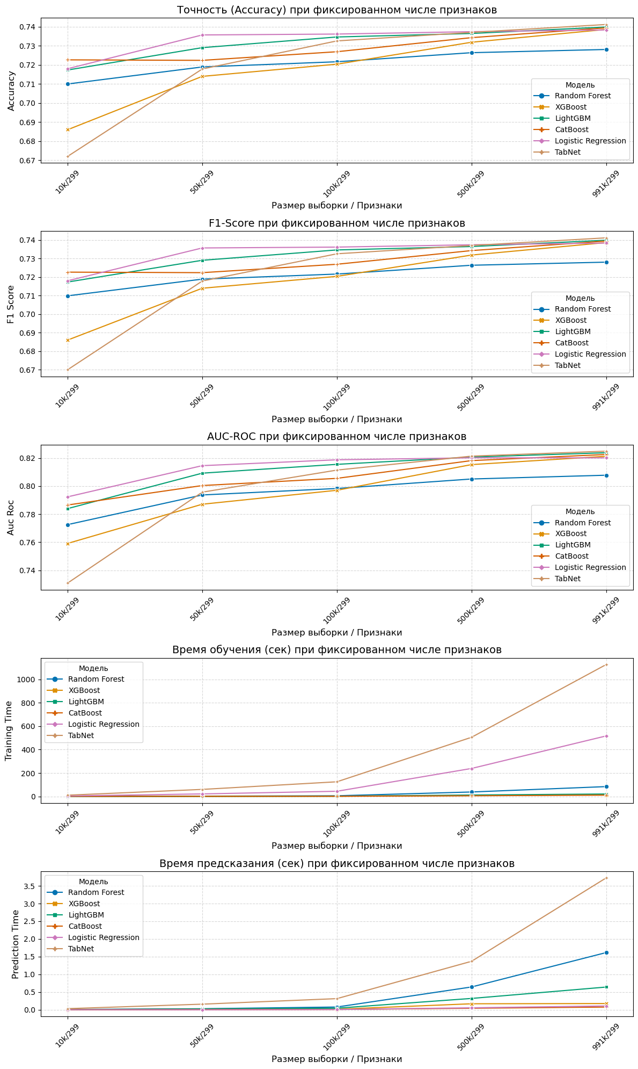
5.1.2 Набор данных HIGGS
Метрика\Объем | 10k | 50k | 100k | 500k | 997646
Accuracy | LightGBM (0.6967) | LightGBM (0.7193) | LightGBM (0.7238) | CatBoost (0.7355) | TabNet (0.7454)
F1 Score | LightGBM (0.6967) | LightGBM (0.7191) | LightGBM (0.7236) | CatBoost (0.7354) | TabNet (0.7456)
AUC ROC | LightGBM (0.7660) | LightGBM (0.7985) | LightGBM (0.8067) | CatBoost (0.8158) | TabNet (0.8277)
Training Time, sec | Random Forest (1.0182) | CatBoost (2.3059) | CatBoost (2.9595) | CatBoost (8.4335) | CatBoost (16.3218)
Prediction Time, sec | Logistic Regression (0.0018) | Logistic Regression (0.0071) | Logistic Regression (0.0064) | CatBoost (0.0384) | CatBoost (0.0634)
- Абсолютный лидер по качеству - TabNet на самом большом датасете (997k/434). Он занимает 1 место во всех метриках качества (Accuracy, F1, AUC-ROC). Самый медленный.
- XGBoost и CatBoost стабильно занимают 2-3 места, особенно на крупных выборках. Довольно быстрые на малых и средних объемах данных.
- LightGBM чуть слабее, но также входит в топ на всех объёмах данных.
- Random Forest заметно проигрывает градиентным бустингам, но показывает относительно стабильный результат при увеличении данных.
- Logistic Regression ожидаемо уступает, но на больших выборках достигает ~0.70 Accuracy/F1.
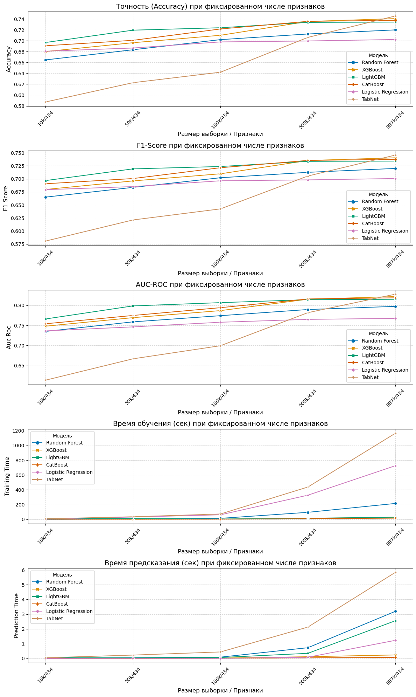
5.2 Сценарий 2. Изменение числа признаков
Во втором сценарии анализируется влияние размерности признакового пространства на качество и вычислительные характеристики моделей. Для каждого фиксированного объёма данных проводится обучение моделей с различным количеством признаков.
5.2.1 Набор данных Smoking and Drinking Dataset with body signal
Метрика\Признаки | 10 | 50 | 100 | 200 | 299
Accuracy | CatBoost (0.7062) | CatBoost (0.7404) | TabNet (0.7404) | TabNet (0.7410) | TabNet (0.7412)
F1 Score | CatBoost (0.7055) | CatBoost (0.7404) | TabNet (0.7404) | TabNet (0.7410) | TabNet (0.7412)
AUC ROC | TabNet (0.7671) | TabNet (0.8250) | TabNet (0.8249) | TabNet (0.8247) | TabNet (0.8249)
Training Time, sec | Logistic Regression (0.0112) | XGBoost (0.0913) | XGBoost (0.2021) | Random Forest (0.3128) | Random Forest (0.4157)
Prediction Time, sec | Logistic Regression (0.0010) | Logistic Regression (0.0009) | Logistic Regression (0.0009) | Logistic Regression (0.0005) | Logistic Regression (0.0006)
- TabNet стабильно занимает первые места по всем ключевым метрикам.
- LightGBM и CatBoost - вторые по качеству, очень близко к TabNet.
- XGBoost - стабильный середняк, чуть хуже CatBoost/LightGBM.
- Logistic Regression — удивительно конкурентоспособна, особенно на больших данных, но всё же уступает бустингам.
- Random Forest - системно слабее, особенно по AUC.
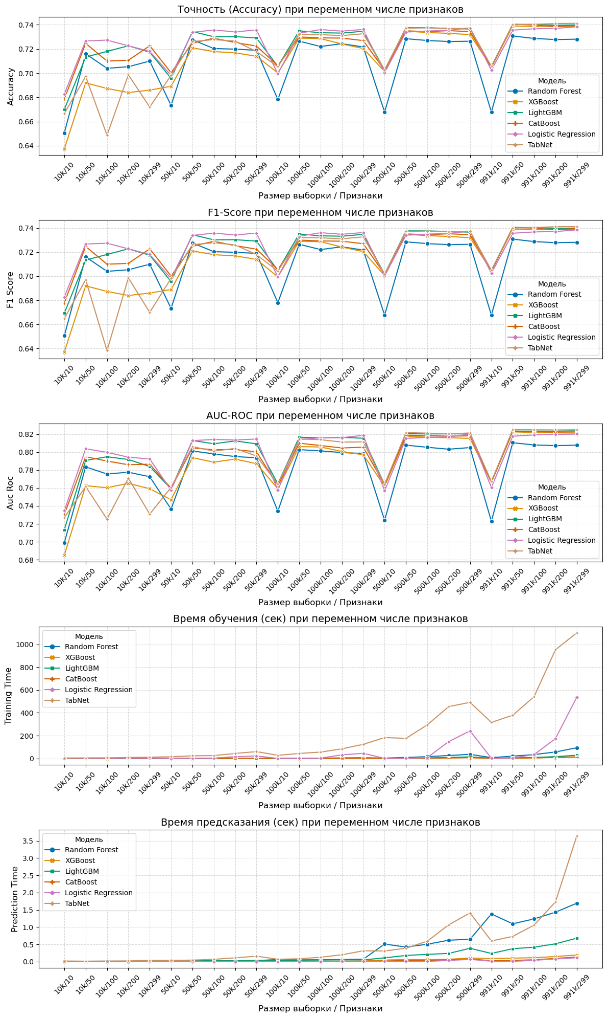
5.2.2 Набор данных HIGGS
Метрика\Признаки | 10 | 50 | 100 | 200 | 434
Accuracy | TabNet (0.6345) | TabNet (0.7375) | TabNet (0.7487) | TabNet (0.7508) | TabNet (0.7454)
F1 Score | TabNet (0.6337) | TabNet (0.7375) | TabNet (0.7482) | TabNet (0.7501) | TabNet (0.7456)
AUC ROC | TabNet (0.6863) | TabNet (0.8186) | TabNet (0.8308) | TabNet (0.8338) | TabNet (0.8277)
Training Time, sec | Logistic Regression (0.0171) | Logistic Regression (0.0343) | Logistic Regression (0.0941) | LightGBM (0.3869) | LightGBM (0.7655)
Prediction Time, sec | Logistic Regression (0.0013) | Logistic Regression (0.0003) | Logistic Regression (0.0004) | Logistic Regression (0.0005) | Logistic Regression (0.0008)
- TabNet - безусловный лидер по Accuracy, F1 и AUC ROC на больших датасетах (особенно 997k).
- XGBoost и CatBoost занимают устойчивые вторые–третьи позиции, различия между ними минимальны.
- LightGBM чуть уступает XGBoost/CatBoost.
- Random Forest стабильно хуже бустингов, но лучше логистической регрессии.
- Logistic Regression ожидаемо самая слабая модель на нелинейной задаче, хотя с ростом данных немного улучшает результат.
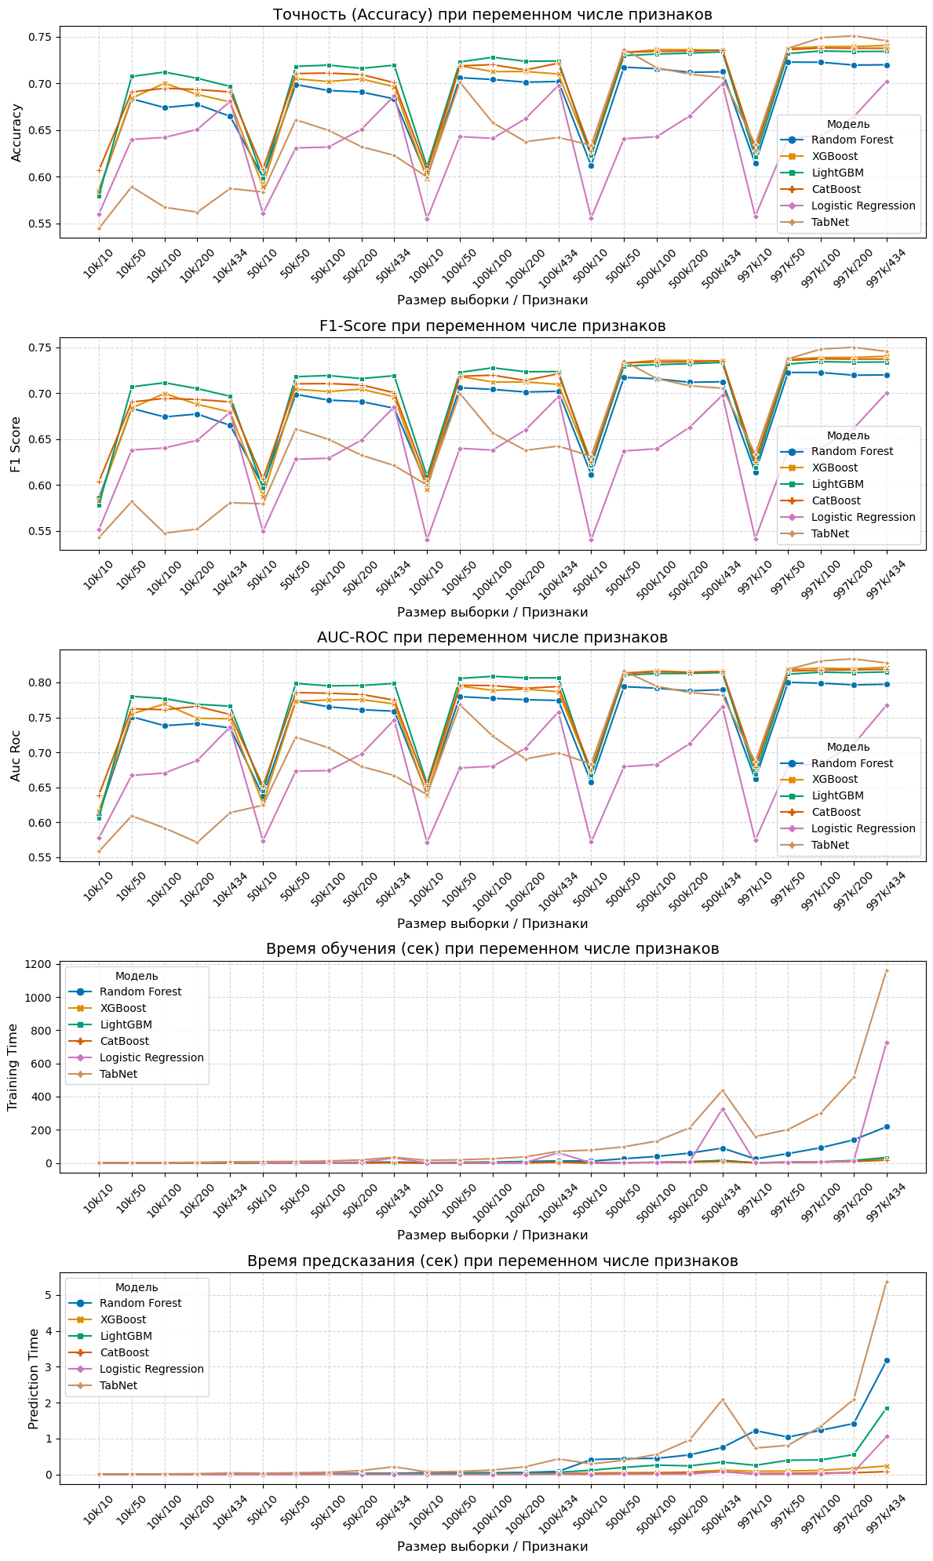
5.3. Общий итог
5.3.1. Рост объёма данных и числа признаков стабильно повышает качество всех моделей.
На маленьких выборках различия между алгоритмами менее выражены, но на сотнях тысяч объектов становится очевидно, что сложные модели (TabNet, CatBoost, XGBoost, LightGBM) извлекают значительно больше информации, чем простые алгоритмы.
5.3.2. TabNet - уверенный лидер по качеству на крупных и широких датасетах.
- Лучшие значения Accuracy, F1 и AUC ROC.
- Особенно силён при большом количестве признаков (200+) и большом объёме данных (~1 млн).
- Главный минус - высокое время обучения и более медленный инференс.
5.3.3. CatBoost, XGBoost и LightGBM формируют “вторую группу лидеров”.
- Они показывают результаты, почти догоняющие TabNet.
- CatBoost чаще выступает лучше остальных бустингов при больших объёмах данных.
- LightGBM обычно немного слабее по качеству, но выигрывает скоростью.
- XGBoost - стабильный середняк: не лучший, но и не проваливается.
5.3.4. Logistic Regression неожиданно сильна на больших выборках, но ограничена линейностью.
- На сотнях тысяч объектов она приближается к бустингам по Accuracy (~0.73 - 0.74).
- При этом остаётся самой быстрой моделью по предсказанию и одной из самых быстрых по обучению.
- На нелинейных зависимостях всё же проигрывает деревьям и нейросетям - предсказуемо.
5.3.5 Random Forest стабильно слабее современных бустингов.
- Значительно хуже масштабируется с ростом данных.
- Проигрывает по AUC и Accuracy, особенно при большом числе признаков.
- Подходит лишь как быстрая базовая модель или для небольших задач.
5.3.6 Cкорость моделей строго делится на классы:
Самые быстрые:
- Logistic Regression (и на обучении, и на инференсе)
- LightGBM / XGBoost на малых выборках
Средние:
- CatBoost
- Random Forest
Самые медленные:
- TabNet (как обучение, так и предсказание)
6. Заключение
В центре внимания данной работы находилось применение модели TabNet для задач бинарной классификации с особым акцентом на её способность эффективно работать с большими и высокоразмерными наборами данных. Мы исследовали её эффективность в сравнении с другими распространёнными моделями машинного обучения, включая CatBoost, XGBoost, LightGBM, Random Forest и Logistic Regression, и показали, что TabNet демонстрирует конкурентоспособные результаты по всем ключевым метрикам, особенно на больших выборках и при увеличении числа признаков.
Результаты экспериментов показали, что TabNet стабильно занимает лидирующие позиции по Accuracy, F1 и AUC ROC, превосходя другие модели на датасетах размером около 1 млн объектов и с сотнями признаков. Это делает TabNet особенно ценным инструментом для задач, где критически важна высокая точность классификации.
Несмотря на высокое качество предсказаний, TabNet значительно уступает бустинговым моделям по скорости обучения и предсказания, что делает её менее подходящей для сценариев с ограниченным временем или ресурсами. Однако её способность масштабироваться по качеству с ростом объёма данных и числа признаков подтверждает потенциал TabNet как модели, ориентированной на максимизацию производительности на больших наборах данных.
Подводя итог, TabNet демонстрирует уникальное сочетание высокой эффективности и гибкости, особенно в задачах с большим числом признаков и сложными зависимостями. Она представляет собой надёжный выбор для критически важных задач, где качество предсказаний важнее скорости, а также открывает новые перспективы для дальнейших исследований в области интерпретируемых и высокоэффективных моделей машинного обучения.

